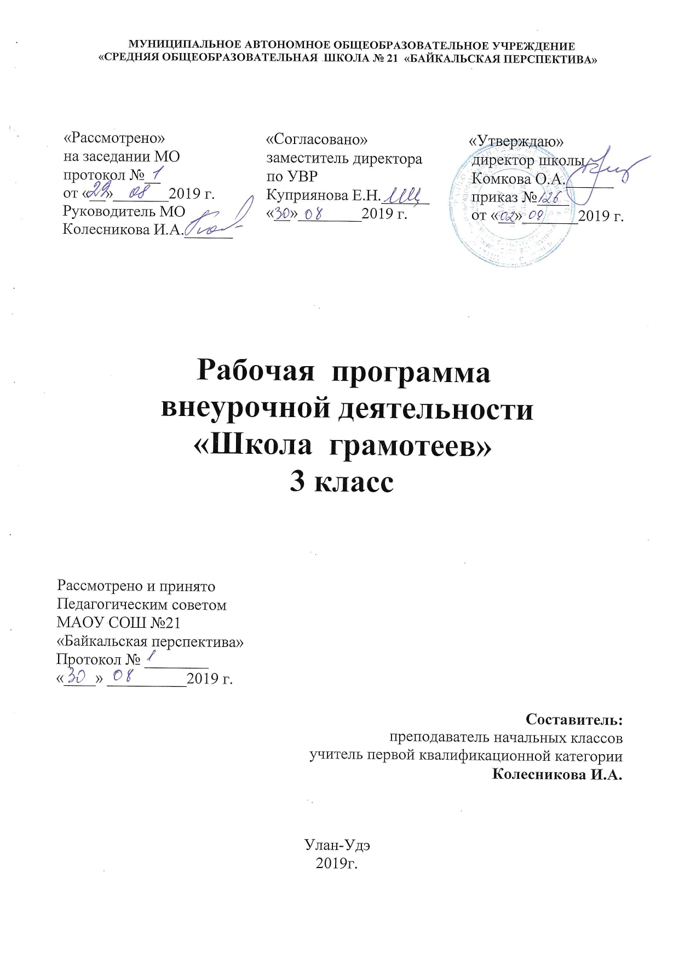

Пояснительная записка

Рабочая программа внеурочной деятельности разработана на основании нормативно-правовых документов:
1.Федеральный Закон от 29.12.2012 №273-ФЗ «Об образовании в Российской Федерации»; 2. Федерального государственного образовательного стандарта начального общего образования, утвержденного приказом Министерства образования и науки Российской Федерации от 06.10. 2009 г. № 373
3.Приказ Министерства образования и науки России от 22.09.2011 №2357 «О внесении изменений в федеральный государственный образовательный стандарт начального общего образования, утверждённый приказом Министерства образования и науки российской Федерации от 06.09.2009 №373
4. Приказ Министерства образования и науки Российской Федерации от 29.12.2014 №1643 «О внесении изменений в приказ Министерства образования и науки Российской Федерации от 06.10.2009 №373 «Об утверждении и введении в действие федерального государственного образовательного стандарта начального общего образования»
5. СанПиН 2.4.2.2821-10 «Санитарно-эпидемиологические требования к условиям и организации обучения в общеобразовательных учреждениях» (Постановление Главного государственного санитарного врача РФ от 29.12.2010г. № 189 зарегистрировано в Минюсте РФ 03.03.2011 г., рег. № 19993);
6. План внеурочной деятельности МАОУ СОШ №21 «Байкальская перспектива»;
7. Примерная программа внеурочной деятельности «Школа грамотеев» Л.И.Тикунова, М.Н. Корепанова.

Главной целью программы является на занимательном грамматическом материале расширить, углубить и закрепить у младших школьников знания по русскому языку, показать учащимся, что грамматика не свод скучных и трудных правил для запоминания, а увлекательное путешествие по русскому языку на разных ступенях обучения.
Цель программы достигается в результате решения ряда взаимосвязанных между собой задач:
- способствовать развитию интереса к русскому языку как к учебному предмету;
- пробуждение потребности у учащихся к самостоятельной работе над познанием родного языка;
- совершенствование общего языкового развития учащихся;
- способствовать формированию и развитию у учащихся разносторонних интересов, культуры мышления;
- способствовать развитию смекалки и сообразительности.
- приобщение школьников к самостоятельной исследовательской работе.
Занятие позволяет наиболее успешно применять индивидуальный подход к каждому школьнику с учётом его способностей, более полно удовлетворять познавательные и жизненные интересы учащихся.
В отличие от классных занятий, на внеклассных учащиеся мало пишут и много говорят.
На занятиях используются разнообразные виды работ: игры и игровые элементы, дидактический и раздаточный материал, пословицы и поговорки, считалки, рифмовки, ребусы, кроссворды, головоломки, сказки.
Интерес учащихся поддерживается внесением творческого элемента в занятия: самостоятельное составление кроссвордов, шарад, ребусов.
В каждом занятии прослеживаются три части:
- игровая;
- теоретическая;
- практическая.
Программа рассчитана для учащихся 3класса. Занятия проводятся 1 раз в неделю по 45 минут.
Этапы реализации программы:
- подготовительный;
- непосредственно реализация (план прилагается);
- оценка эффективности;
- коррекция в соответствии с анализом эффективности;
- дальнейшее использование в школе.

Анализ эффективности программы:
- диагностический метод (анкетирование детей в начале и в конце);
- анализ занятий проведенных по плану;
- разработка рекомендаций.

Место курса «Школа грамотеев» в учебном плане
Данная программа реализуется в течение 2 лет во внеурочной деятельности. Занятия проводятся 1 раз в неделю - 34 часа.

- Результаты освоения курса «Школа грамотеев»
3-й класс
Предметные результаты (3 класс):
- Различать приставки и предлоги. Писать предлоги раздельно со словами, приставки – слитно.
- Разбирать предложения по членам предложения.
- Обозначать на письме интонацию перечисления.
- Разбирать слова по составу.
- Проверять написание безударных гласных, парных звонких и глухих согласных, непроизносимых согласных в корне слова.
- Писать правильно слова с удвоенными согласными.
- Определять род, число имен существительных и имен прилагательных.
- Определять число, время глаголов.
- Писать НЕ с глаголами.
- Работать со словарем. Группировать и подбирать слова на определенные правила.
- Различать разделительные твердый (ъ) и мягкий (ь) знаки, писать с ними слова.
- Составлять рассказы по картинке.

Метапредметные результаты:
- самостоятельно формулировать тему и цели урока;
- составлять план решения учебной проблемы совместно с учителем;
- работать по плану, сверяя свои действия с целью, корректировать свою деятельность;
- в диалоге с учителем вырабатывать критерии оценки и определять степень успешности своей работы и работы других в соответствии с этими критериями.
- перерабатывать и преобразовывать информацию из одной формы в другую (составлять план, таблицу, схему);
- пользоваться словарями, справочниками;
- осуществлять анализ и синтез;
- устанавливать причинно-следственные связи;
- строить рассуждения;
- адекватно использовать речевые средства для решения различных коммуникативных задач;
- владеть монологической и диалогической формами речи.
- высказывать и обосновывать свою точку зрения;
- слушать и слышать других, пытаться принимать иную точку зрения, быть готовым корректировать свою точку зрения;
- договариваться и приходить к общему решению в совместной деятельности;
- задавать вопросы.
Личностные результаты:
- эмоциональность; умение осознавать и определять (называть) свои эмоции;
- эмпатия – умение осознавать и определять эмоции других людей; сочувствовать другим людям, сопереживать;
- чувство прекрасного – умение чувствовать красоту и выразительность речи, стремиться к совершенствованию собственной речи;
- любовь и уважение к Отечеству, его языку, культуре;
- интерес к чтению, к ведению диалога с автором текста; потребность в чтении;
- интерес к письму, к созданию собственных текстов, к письменной форме общения;
- интерес к изучению языка;
- осознание ответственности за произнесённое и написанное слово.

Содержание курса «Школа грамотеев»

3 класс «Занимательное словообразование»
Тема 1. Сказочное царство слов. (1ч.)
Беседа о красоте и богатстве народной речи на примерах произведений устного народного творчества показывается богатство русского языка, народная фантазия, мудрость народа. Конкурс на знание пословиц и поговорок.
Тема 2-3. Путешествие в страну слов. (2ч.)
Знакомство с тематическими группами слов. Игра «Слова- братья». Составление тематического словаря о грибах. Игра «Эстафета». Разгадывание загадок. Работа с рассказом Н. Надеждиной «Снежные слова». Игра «Найди лишнее слово»
Тема 4-5. Чудесные превращения слов. (2 ч.)
Дается представление о превращении слов, умение находить «сбежавшие» из слов буквы. Игра «Найди заблудившуюся букву». Игра «Грустные превращения». Шарады. Рассказ –загадка.
Тема 6-7. В гостях у слов родственников. (2ч.)
Знакомство с разными группами родственных слов. Подбор родственных слов с заданным корнем. Закрепление знаний отличительных признаках слов – родственников. Работа над стихотворением «О странном саде с необыкновенным урожаем» Е. Измайлов. Выбор из стихотворений слов- родственников.
Тема 8-9. Добрые слова (2ч.)
Беседа о богатстве лексики русского языка «добрыми словами». Работа со стихотворением В. Коркина «Доброе утро». Игра «Умеете ли вы здороваться?». Работа с текстами на данную тему.
Тема 10. Экскурсия в прошлое (1 ч.)
Знакомство со словами- историзмами и архаизмами. Выбор из текста древних слов. Творческая работа. Объяснение устаревших слов.
Тема 11-12. Новые слова в русском языке. (2ч.)
Рассказ учителя «Откуда приходят новые слова?» Неологизмы в русском языке. Нахождение неологизмов в текстах. Игра «Угадай-ка».
Тема 13. Встреча с зарубежными друзьями. (1ч.)
Знакомство с заимствованными словами. Рассказ «Откуда пришли слова- пришельцы». Работа над стихотворением С. Я. Маршака. Признаки слов – пришельцев. Игра «Шесть и шесть».
Тема 14-15. Синонимы в русском языке (2ч.)
Знакомство со словами - синонимами. Работа над стихотворением А. Барто «Игра в слова». Беседа «Что обозначают слова - синонимы». Нахождение слов-синонимов в тексте.
Тема 16. Слова- антонимы (1ч.)
Знакомство со словами – антонимами. Случаи употребления антонимов в русском языке. Выделение антонимов из рассказа Л. Н. Толстого «Лебеди». Работа над стихотворением В. Орлова «Спор». Игра «Подбери нужные слова». Работа над подбором слов- антонимов. Рассказ учителя о роли антонимов в русском языке.
Тема17. Слова- омонимы (1ч.)
Омонимы в русском языке и их роль. Работа над рассказом И. Туричина «Есть». Игра «Докажите…». Чтение рассказа Н. Сладкова «Овсянка».
Тема 18. Крылатые слова (1ч.)
Беседа о значении «крылатых выражений» в русском языке. Подбор «крылатых выражений» в названиях текста. Работа с выражениями, употребляемыми в переносном значении и их смысла. Работа со стихотворениями Н. Силкова «Прикусил язык» и В. Орлова «Ни пуха ни пера».
Тема 19-20. В королевстве ошибок. (2ч.)
Игра «Исправь ошибки». Работа с произведениями, где допущены орфографические ошибки. Игра «Произноси правильно». Инсценировка П. Реброва «Кто прав?».
Тема 21-22. В стране Сочинителей. (2ч.)
Беседа о рифмах. Работа с загадками. Сочинение собственных загадок по заданным рифмам. Конкурс загадок в рисунках. Сочинение сказок о дружбе, о добре и зле
Тема 23-24. Искусство красноречия. ( 2ч.)
Знакомство с понятием «красноречие». Чтение образцовых текстов и их анализ. Пересказы. Собственные упражнения в создании разных речей.
Тема 25. Праздник творчества и игры. (1ч.)
Творческие задания для формирования орфографической зоркости. Дидактические игры, направленные на развитие познавательного интереса к русскому языку. Интеллектуальная игра «Умники и умницы».
Тема 26-27. Трудные слова. (2ч.)
Знакомство с этимологией трудных слов, с точным значением слов. Выполнение упражнений для запоминания правописания слов. Работа над текстами художественной литературы и произведений устного народного творчества.
Работа с распознаванием «опасных мест» в словах. Выборочный диктант. Сказка о словарных словах. Разгадывание кроссворда и иллюстрирование словарных слов.
Тема 28-29. Анаграммы и метаграммы. (2ч.)
Знакомство с историей изобретения анаграмм и метаграмм, с авторами, использовавшими в своем творчестве анаграммы и метаграммы. Ввод понятий «анаграмма» и «метаграмма». Работа с примерами (Милан - налим, актер - терка).
Тема 30-31. Шарады и логогрифы (2ч.)
Знакомство с происхождением шарад и логогрифов. Составление и разгадывание шарад и логогрифов. Иллюстрирование слов- ответов.
Тема 32. Откуда пришли наши имена. (1ч.)
Знакомство с происхождением имен. Творческая работа «Нарисуй свое имя». Дидактическая игра «Составь имя».
Тема 33. Занимательное словообразование (1ч.)
Игры на превращения слов: «Буква заблудилась», «Замена буквы», «Какое слово задумано?». Шарады.
Тема 34. КВН по русскому языку. (1ч.)
Командное соревнование на проверку знаний по русскому языку.

Тематическое планирование
3 класс
(1 ч в неделю, 34 часа в год)
Тематическое планирование | Характеристика деятельности учащихся
Тема 1. Сказочное царство слов. (1ч.) | Беседа о красоте и богатстве народной речи на примерах произведений устного народного творчества показывается богатство русского языка, народная фантазия, мудрость народа. Конкурс на знание пословиц и поговорок.
Тема 2-3. Путешествие в страну слов. (2ч.) | Знакомство с тематическими группами слов. Игра «Слова- братья». Составление тематического словаря о грибах. Игра «Эстафета». Разгадывание загадок. Работа с рассказом Н. Надеждиной «Снежные слова». Игра «Найди лишнее слово»
Тема 4-5. Чудесные превращения слов. (2 ч.) | Дается представление о превращении слов, умение находить «сбежавшие» из слов буквы. Игра «Найди заблудившуюся букву». Игра «Грустные превращения». Шарады. Рассказ – загадка.
Тема 6-7. В гостях у слов родственников. (2ч.) | Знакомство с разными группами родственных слов. Подбор родственных слов с заданным корнем. Закрепление знаний отличительных признаках слов – родственников. Работа над стихотворением «О странном саде с необыкновенным урожаем» Е. Измайлов. Выбор из стихотворений слов - родственников.
Тема 8-9. Добрые слова (2ч.) | Беседа о богатстве лексики русского языка «добрыми словами». Работа со стихотворением В. Коркина «Доброе утро». Игра «Умеете ли вы здороваться?». Работа с текстами на данную тему.
Тема 10. Экскурсия в прошлое (1 ч.) | Знакомство со словами - историзмами и архаизмами. Выбор из текста древних слов. Творческая работа. Объяснение устаревших слов.
Тема 11-12. Новые слова в русском языке. (2ч.) | Рассказ учителя «Откуда приходят новые слова?» Неологизмы в русском языке. Нахождение неологизмов в текстах. Игра «Угадай-ка».
Тема 13. Встреча с зарубежными друзьями. (1ч.) | Знакомство с заимствованными словами. Рассказ «Откуда пришли слова- пришельцы». Работа над стихотворением С. Я. Маршака. Признаки слов – пришельцев. Игра «Шесть и шесть».
Тема 14-15. Синонимы в русском языке (2ч.) | Знакомство со словами - синонимами. Работа над стихотворением А. Барто «Игра в слова». Беседа «Что обозначают слова - синонимы». Нахождение слов-синонимов в тексте.
Тема 16. Слова- антонимы (1ч.) | Знакомство со словами – антонимами. Случаи употребления антонимов в русском языке. Выделение антонимов из рассказа Л. Н. Толстого «Лебеди». Работа над стихотворением В. Орлова «Спор». Игра «Подбери нужные слова». Работа над подбором слов - антонимов. Рассказ учителя о роли антонимов в русском языке.
Тема17. Слова- омонимы (1ч.) | Омонимы в русском языке и их роль. Работа над рассказом И. Туричина «Есть». Игра «Докажите…». Чтение рассказа Н. Сладкова «Овсянка».
Тема 18. Крылатые слова (1ч.) | Беседа о значении «крылатых выражений» в русском языке. Подбор «крылатых выражений» в названиях текста. Работа с выражениями, употребляемыми в переносном значении и их смысла. Работа со стихотворениями Н. Силкова «Прикусил язык» и В. Орлова «Ни пуха, ни пера».
Тема 19-20. В королевстве ошибок. (2ч.) | Игра «Исправь ошибки». Работа с произведениями, где допущены орфографические ошибки. Игра «Произноси правильно». Инсценировка П. Реброва «Кто прав?».
Тема 21-22. В стране Сочинителей. (2ч.) | Беседа о рифмах. Работа с загадками. Сочинение собственных загадок по заданным рифмам. Конкурс загадок в рисунках. Сочинение сказок о дружбе, о добре и зле
Тема 23-24. Искусство красноречия. ( 2ч.) | Знакомство с понятием «красноречие». Чтение образцовых текстов и их анализ. Пересказы. Собственные упражнения в создании разных речей.
Тема 25. Праздник творчества и игры. (1ч.) | Творческие задания для формирования орфографической зоркости. Дидактические игры, направленные на развитие познавательного интереса к русскому языку. Интеллектуальная игра «Умники и умницы».
Тема 26-27. Трудные слова. (2ч.) | Знакомство с этимологией трудных слов, с точным значением слов. Выполнение упражнений для запоминания правописания слов. Работа над текстами художественной литературы и произведений устного народного творчества.  Работа с распознаванием «опасных мест» в словах. Выборочный диктант. Сказка о словарных словах. Разгадывание кроссворда и иллюстрирование словарных слов.
Тема 28-29. Анаграммы и метаграммы. (2ч.) | Знакомство с историей изобретения анаграмм и метаграмм, с авторами, использовавшими в своем творчестве анаграммы и метаграммы. Ввод понятий «анаграмма» и «метаграмма». Работа с примерами (Милан - налим, актер - терка).
Тема 30-31. Шарады и логогрифы (2ч.) | Знакомство с происхождением шарад и логогрифов. Составление и разгадывание шарад и логогрифов. Иллюстрирование слов- ответов.
Тема 32. Откуда пришли наши имена. (1ч.) | Знакомство с происхождением имен. Творческая работа «Нарисуй свое имя». Дидактическая игра «Составь имя».
Тема 33. Занимательное словообразование (1ч.) | Игры на превращения слов: «Буква заблудилась», «Замена буквы», «Какое слово задумано?». Шарады.
Тема 34. КВН по русскому языку. (1ч.) | Командное соревнование на проверку знаний по русскому языку.

Календарно-тематическое планирование «Школа грамотеев»
3 класс
№  занятия | Тема занятия | Планируемая дата | Примечание
1 | Сказочное царство слов.
2 - 3 | Путешествие в страну Слов.
4 - 5 | Чудесные превращения слов.
6 - 7 | В гостях у слов- родственников.
8 - 9 | Добрые слова.
10 | Экскурсия в прошлое. Устаревшие слова.
11 - 12 | Новые слова в русском языке.
13 | Встреча с зарубежными друзьями.
14 - 15 | Синонимы в русском языке.
16 | Слова- антонимы.
17 | Слова- омонимы.
18 | Крылатые слова.
19 - 20 | В королевстве ошибок.
21 - 22 | В стране Сочинителей.
23 - 24 | Искусство красноречия.
25 | Праздник творчества и игры.
26 - 27 | Трудные слова.
28 - 29 | Анаграммы и метаграммы.
30 - 31 | Шарады и логогрифы.
32 | Откуда пришли наши имена.
33 | Занимательное словообразование.
34 | КВН по русскому языку.

